Cualificación Profesional  
UD.   
Proyectos en JavaScript.  
  
‘ANIMACIÓN’

short line

Actualizado a septiembre del 2021

Licencia

**Reconocimiento – NoComercial - CompartirIgual (BY-NC-SA)**: No se permite un uso comercial de la obra original ni de las posibles obras derivadas, la distribución de las cuales se debe hacer con una licencia igual a la que regula la obra original.

Nomenclatura

A lo largo de este tema se utilizarán distintos símbolos para distinguir elementos importantes dentro del contenido. Estos símbolos son:

**📖 Importante**

**❕ Atención**

**💬 Interesante**

**Índice de contenido**

1. PRESENTACIÓN DE DIAPOSITIVAS (SLIDE SHOW) 3

2. Autores (en orden alfabético) 8

UD. Proyectos en JavaScript

**📖 Importante 1:** no intentes copiar ejercicios ni tan siquiera “ver un poco” código de otros compañeros. Es el mayor error de quien empieza a programar, ya que luego no sabe resolver problemas por sí mismo y da una falsa sensación de aprendizaje.

**📖 Importante 2:** si en programación algo no sale a la primera... es totalmente normal. Es parte del aprendizaje. ¿Cómo crees que aprendieron los mejores programadores?

# PRESENTACIÓN DE DIAPOSITIVAS (SLIDE SHOW)

**Imágenes II**

**Coche circulando**

**Coche en movimiento: planteamiento**

En esta página haremos un sencillo efecto de animación. Sobre un fondo móvil que se repite (por ejemplo un trozo de calle), colocamos un coche. El coche es una imagen estática, pero al mover el fondo, da la impresión de que éste está recorriendo la calle.

Necesitaremos para ello en primer lugar la imagen de fondo. Imagen de fondo: fondoCoche.gif:

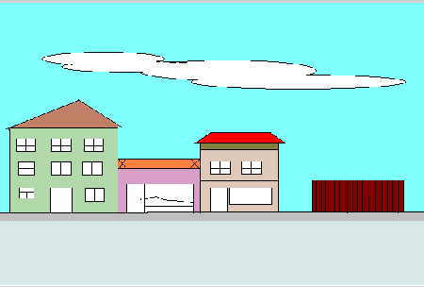

Por otra parte, necesitamos también la imagen del coche, la cual es una imagen gif de fondo transparente, para así poder ponerla encima del fondo. Imagen del coche: coche.gif

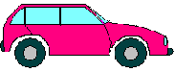

Como hemos dicho, lo que moveremos no será la imagen del coche, sino la del fondo. Esta imagen está hecha de tal manera que los colores y dibujos del borde derecho de la misma coincide con los del borde izquierdo, de manera que, si ponemos dos copias de la imagen seguidas en horizontal, la segunda continua el dibujo de la primera.

Colocaremos dos copias seguidas de la imagen en el mismo horizontal, las dos copias se mueven a la vez de derecha a izquierda, cuando la imagen de la derecha llega a la posición donde estaba la primera, volvemos repetir el ciclo. Mientras tanto la imagen del coche sigue estática encima de las imágenes móviles. Todo ello lo encuadramos dentro de un div del tamaño de una imagen de fondo, al que llamaremos visor. El visor no debe permitir ver ningún elemento que, estando dentro de él, sobresalga de su tamaño.

El truco para conseguir imágenes en movimiento está en saber utilizar los temporizadores mediante la funcion **setInterval** que pone en marcha el temporizador, y **clearInterval** que lo para. El resto consiste en cambiar la posición de la imagen mediante el control de las propiedades CSS.

**Página HTML**

Creamos en primer lugar la página HTML en la cual, dentro de un div "visor" metemos otros tres divs. En el primero pondremos la imagen de fondo, en el segundo repetimos la imagen de fondo, y en el tercero pondremos la imagen del coche. Cada div tiene su correspondiente etiqueta "id" para poder aplicar luego código CSS y Javascript.El código de la página será el siguiente:

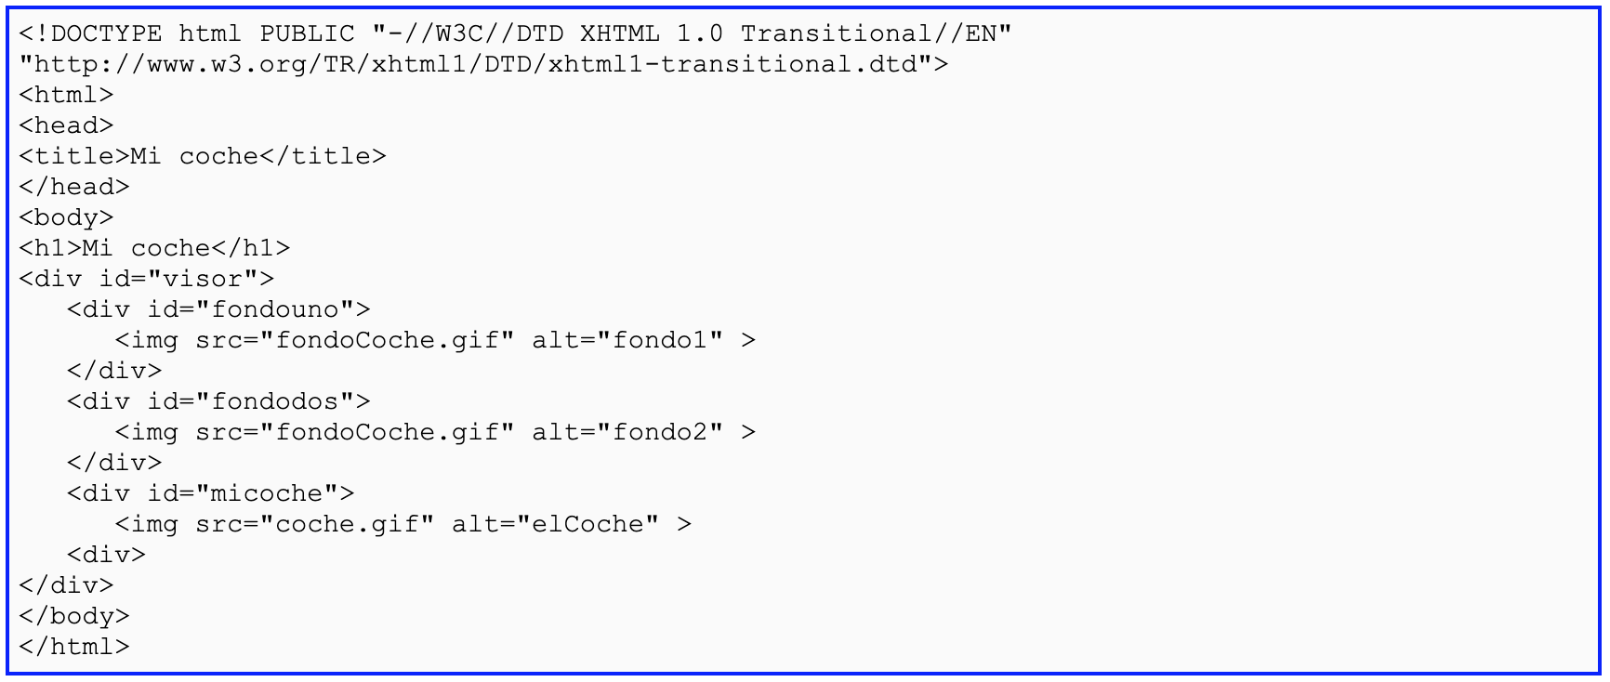

Una vez escrito el código, echamos un vistazo a la página en el navegador, y la veremos como en el siguiente enlace.

**Mi coche**







Como ves, todavía nos queda mucho por delante, para darle su aspecto definitivo. Continuaremos con el código CSS.

**Posicionamiento y estilo**

El código CSS nos permitirá posicionar las imágenes y darle el estilo a la página.

Para ello las imágenes deben tener posicionamiento absoluto respecto al div visor, de manera que los dos fondos estén en el mismo horizontal, uno a continuación del otro. El primer fondo coincide con el div visor. La imagen del coche se coloca en el primer fondo.

Mediante la propiedad **overflow: hidden**, colocada en el visor, conseguimos que sólo se vea el primer fondo, quedando el segundo oculto. El código CSS es el siguiente:

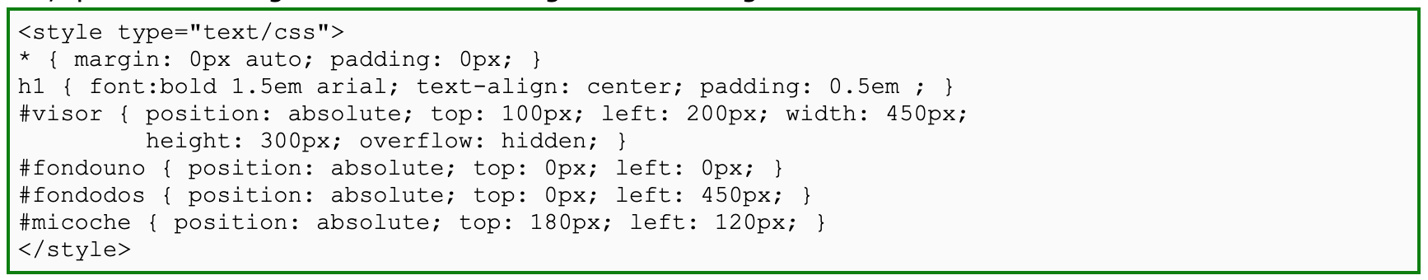

Una vez escrito el código CSS, en el navegador veremos la página como en el siguiente enlace:

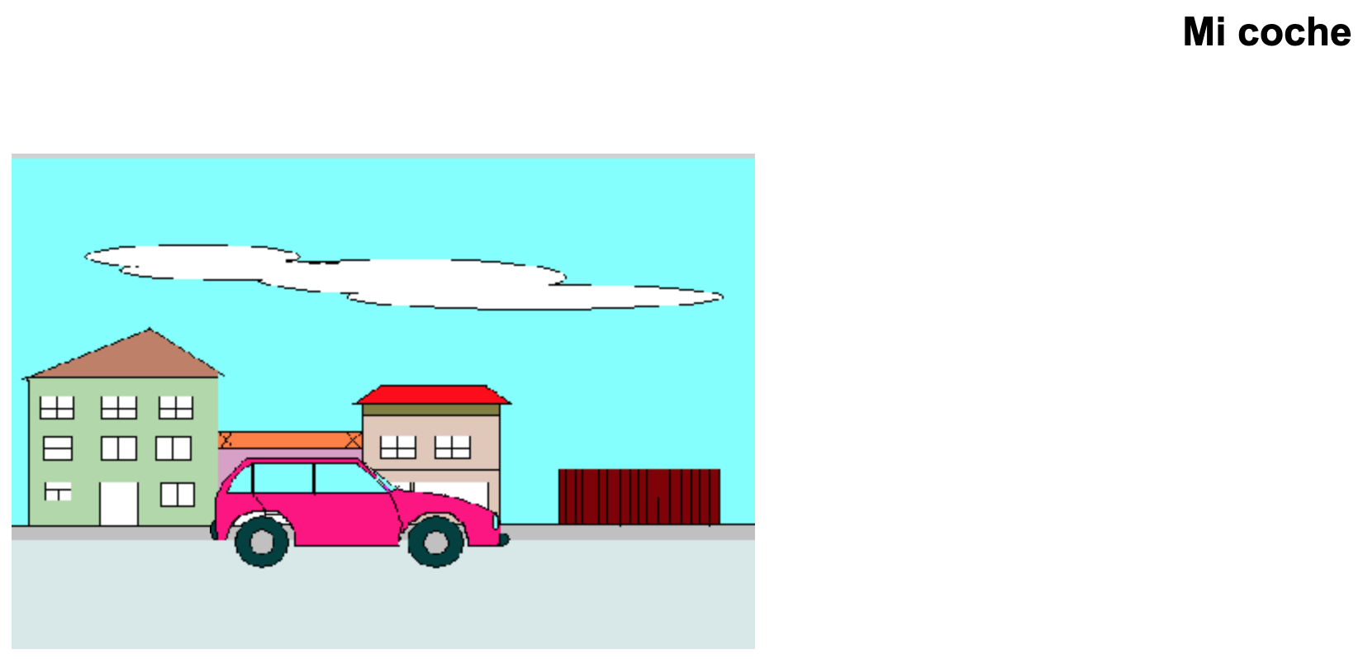

Como puedes observar, la segunda imagen de fondo permanece oculta. Mas adelante, al desplazar la imagen ésta irá apareciendo por la derecha, a la vez que por la izquierda va desapareciendo la primera imagen.

**Código JavaScript**

En el código JavaScript en primer lugar identificamos los dos fondos de la imagen en el DOM, y después aplicamos dos temporizadores.

El primer temporizador desplaza a la vez las dos imágenes de fondo de derecha a izquierda. Para ello reducimos el valor de la propiedad CSS **left** en 10px en cada intervalo. Los intervalos deben ser cortos para que se produzcan unas 20 imágenes por segundo (valor: 50 ms.), esto dará sensación de movimiento.

El segundo temporizador hace que cuando la segunda imagen alcance el lugar que tenía la primera, las dos imágenes vuelvan a tener su posición original; de esta manera la imagen de fondo no desaparece. El tiempo que debemos dar es el mismo que tarda la segunda imagen en ocupar el lugar que inicialmente tenía la primera. Vemos ahora el código JavaScript, y después comentaremos algunos aspectos del mismo:

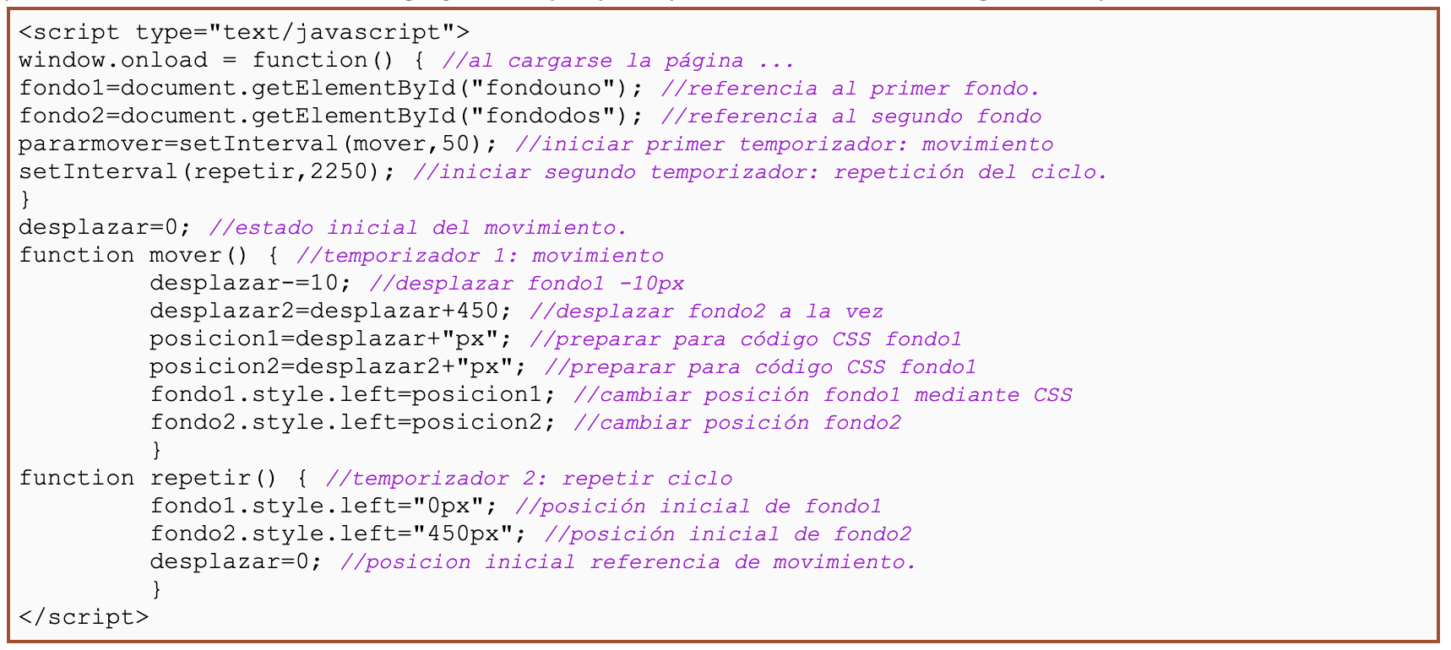

Aunque el código viene ya comentado vamos a ver algunos aspectos del mismo:

* Al principio al cargarse la página (**window.onload** ...) hacemos referencia en el DOM a los divs que contienen las imágenes de fondo, e iniciamos los temporizadores.
* Después la variable desplazar controlará el desplazamiento del fondo; la iniciamos con valor 0 (posición **left** del primer fondo).
* La función **mover**() controla el primer temporizador. En ella cambiamos la propiedad CSS **left** de los dos fondos, para que se muestren en cada intervalo 10px más a la izquierda.
* La función **repetir**() controla el segundo temporizador. Aquí volvemos al estado inicial de la página. es decir, debemos reiniciar la posición de los dos fondos y de la variable que controla el desplazamiento.

Una vez escrito el código **JavaScript**, en el navegador veremos como el coche se mueve:

Por último, decir que para calcular el tiempo dado al segundo temporizador en primer lugar hemos calculado las veces que debe activarse el primer temporizador para que la segunda imagen ocupe el lugar inicial de la primera, es decir ancho del fondo en px (450) dividido por px desplazados en cada intervalo (10).

El resultado aquí es 45.

Esto se multiplica por el tiempo dado al primer temporizador (50): 45 x 50 = 2250; que es el tiempo dado al segundo temporizador.

# Autores (en orden alfabético)

A continuación, ofrecemos en orden alfabético el listado de autores que han hecho aportaciones a este documento:

* García, José
* https://aprende-web.net/